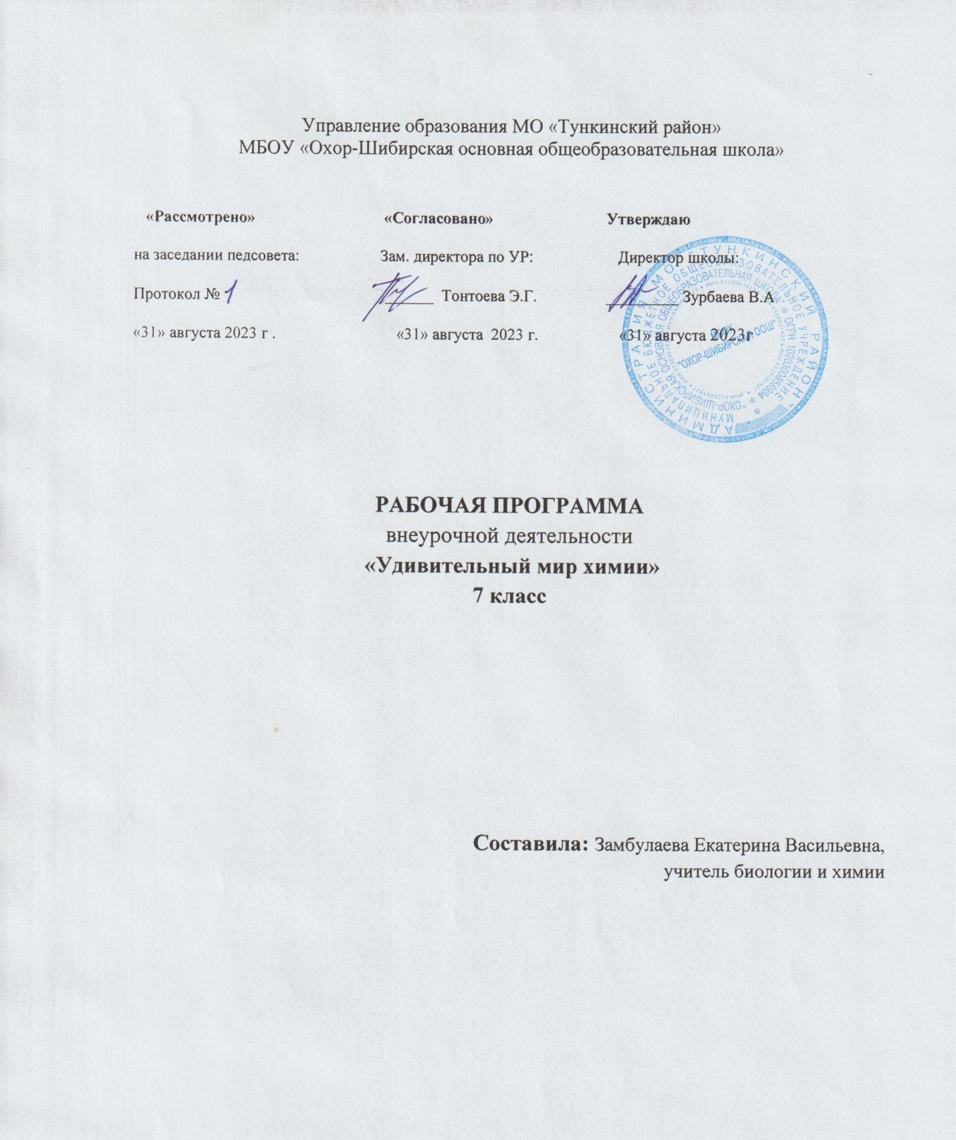

Пояснительная записка
Рабочая программа по внеурочной деятельности «Удивительная химия» «Точка роста» 7-8 классы разработана в соответствии с Федеральным государственным образовательным стандартом основного общегообразования.
Программа «Удивительная химия» имеет естественно-научную направленность и представляет собой вариант программы организации внеурочной деятельности школьников.
Программа составлена с учетом требований федеральных государственныхстандартов и соответствует возрастным особенностям. Программа способствует формированию предметных и универсальных способов действий, самоорганизации, саморегуляции, развитию познавательной и эмоциональной сферы личности ребёнка, обеспечивающих возможность продолжения образования в основной школе.
Актуальность разработки и создания данной программы обусловлена тем, что
Программа предусматривает создание учащимися малых и больших проектов, основанных на интересах и потребностях ребят, направленных на вовлечение эксперимента, позволяющего получать достоверную информацию о протекании тех или иных химических процессов, о свойствах веществ. На основе полученных экспериментальных данных обучаемые смогут самостоятельно делать выводы, обобщать результаты, выявлять закономерности, что однозначно будет способствовать повышению мотивации обучения школьников в динамичную учебно-познавательную исследовательскую деятельность, на развитие интеллекта, приобретение практических навыков самостоятельной деятельности.
Программа «Удивительная химия» предназначена для обучающихся, интересующихся исследовательской деятельностью, и направленана формирование у учащихся умения поставить цель и организовать еѐ достижение,а также креативных качеств–гибкость ума, терпимость к противоречиям, критичность, наличие своего мнения, коммуникативных качеств.
Главная цель: развитие способностей каждого ученика и выявлениенаиболееспособных кхимическойдеятельностиучащихся.
Задачи:
- реализация основных общеобразовательных программ по учебным предметам естественно-научной направленности, в том числе в рамках внеурочной деятельности обучающихся;
- разработкаиреализацияразноуровневыхдополнительныхобщеобразовательных программ естественно-научной направленности, а также иных программ, в том числе в каникулярный период;
- вовлечениеучащихсяипедагогическихработниковвпроектнуюдеятельность;

- повышение профессионального мастерства педагогических работников, реализующих основные и дополнительные общеобразовательные программы.

Деятельностный подход – основной способ получения знаний.
Решение задач – главный способ осмысления мира. При этом разнообразные знания, которые могут запомнить и понять школьники, не являются единственной целью обучения. А вот познакомиться с целостной (с учётомвозраста) картиной мира позже ребята не смогут, так как будут изучать мир раздельно на занятиях по разным предметам. Примеры проектов: учебно-познавательные и исследовательские работы (Биологические и пищевые добавки, Борьба с вредителями, Вода, которую мы пьем и др.).
Во время работы над темой дети учатся находить интересующую их информацию, систематизировано хранить и использовать ее. Основная задача учителя на этапе сбора сведений по теме–это направлять деятельность детей на самостоятельный поиск информации. В качестве источников информации могут выступать: отдельные предметы (книги,библиотеки, фильмы); организации (музеи, библиотеки, предприятия); мероприятия (экскурсии); отдельные люди (родители, специалисты ,учителя).Завершается сбор сведений размещением всей найденной информации в одно минформационном проекте–в картотеке или в тематической энциклопедии.
Основные этапы внеурочной проектной деятельности:
1.Выбортемы.
2.Сбор сведений.
3.Выборпроектов.
- Реализацияпроектов.
- Презентация и выбор темы.

Основные принципы программы:
-Принцип системности
-Реализация задач через связь внеурочной деятельности с учебным процессом.
-Принцип гуманизации
-Уважениекличностиребёнка.Созданиеблагоприятныхусловийдляразвитияспособностей детей.
-Принцип опоры
-Учётинтересовипотребностейучащихся;опорананих.
-Принцип совместной деятельности детей и взрослых
-Привлечение родителей и детей на всех этапах исследовательской деятельности: планировании, обсуждении, проведении.
Принцип обратной связи
-Каждое занятие должно заканчиваться рефлексией. Совместно с-учащимися необходимо обсудить, что получилось и что не получилось,изучитьихмнение,определитьих настроение иперспективу.
Принципуспешности
Степень успешности определяет самочувствие человека ,его отношение к окружающим его людям, окружающему миру. Если ученик будет видеть, чтоего вклад в общее дело оценен, то в последующих делах он будет еще более активен и успешен. Очень важно, чтобы оценка успешности ученика была искренней и неформальной, она должна отмечать реальный успех и реальное достижение.
Описание места курса внеурочной деятельности вучебно-познавательной работе. Программа «Удивительная химия » рассчитанана34часа,1час в неделю.(8-9класс).В основе практической работы лежит выполнение различных заданий по выполнению учебно-познавательных, исследовательских проектов.

- Планируемые результаты изучения курса
  - В результате работы по программе курса учащиеся научатся
  - Объяснять суть химических процессов;
  - Называть признаки и условия протекания химических реакций;
  - Устанавливать принадлежность химической реакции к определѐнному типу по одному из классификационных признаков: 1) по числуисоставу
  - Исходных веществ и продуктов реакции );2)по выделению или поглощению теплоты, 3) по изменению степеней окисления химических элементов (реакции окислительно-восстановительные); 4) по обратимости процесса (реакции обратимые инеобратимые);составлять уравнения электролитической диссоциации кислот, щелочей, солей; полные и сокращѐнные ионные уравнения реакцийобмена; уравнения окислительно-восстановительных реакций;
  - прогнозировать продукты химических реакций по формулам/названиям исходных веществ; определять исходные вещества по формулам/названиям продуктов реакции;
  - составлять уравнения реакций, соответствующих последовательности(«цепочке») превращений неорганических веществ различных классов;
  - выявлять в процессе эксперимента признаки, свидетельствующие о протекании химической реакции;
  - приготовлять растворы с определѐнной массовой долей растворѐнного вещества;
  - определять характер среды водных растворов кислот и щелочей по изменению окраски индикаторов;
  - проводить качественные реакции, подтверждающие наличие в водныхрастворах веществотдельныхионов

Содержание программы «Точка роста» связано с многими учебными предметами, в частности-математика, биология, физика, география.
Личностныеуниверсальныеучебныедействия
У выпускника будут сформированы:
  - учебно-познавательный интерес к новому учебному материалу и способам решения новой задачи;
  - ориентация на понимание причин успеха во внеучебной деятельности, в том числе на самоанализ и самоконтроль результата, на анализ соответствия результатов требованиям конкретной задачи;
  - способность к самооценке на основе критериев успешности внеучебной деятельности;
  - основы гражданской идентичности личности в форме осознания «Я» как гражданина России, чувства сопричастности и гордости за свою Родину, народ и историю, осознание ответственности человека за общее благополучие, осознание своей этнической принадлежности;

  - чувство прекрасного и эстетические чувств анна основе знакомства с мировой и отечественной художественной культурой.
Выпускникполучитвозможностьдляформирования:
  - внутренней позиции школьника на уровне положительного отношения к школе, понимания необходимости учения, выраженного в преобладании учебно-познавательных мотивов и предпочтении социального способа оценки знаний;
  - выраженнойустойчивойучебно-познавательноймотивацииучения;
  - устойчивогоучебно-познавательногоинтересакновымобщимспособамрешения задач;
  - адекватного понимания причин успешности/неуспешности внеучебной деятельности;
  - осознанных устойчивых эстетических предпочтений и ориентации на искусство как значимую сферу человеческой жизни;
  - эмпатии как осознанного понимания чувств других людей и сопереживаниям, выражающихся в поступках, направленных на помощь и обеспечение благополучия.
Регулятивные универсальные учебные действия
Выпускник научится:
  - планировать свои действия в соответствии с поставленной задачей и условиями ее реализации, в том числе во внутреннем плане;
  - учитывать установленные правила в планировании контроле способа решения;
  - осуществлять итоговый и пошаговый контроль по результату;
  - оценивать правильность выполнения действия на уровне адекватной ретроспективной оценки соответствия результатов требованиям данной задачии заданной области;
  - адекватно воспринимать предложения и оценку учителей, товарищей, родителей и других людей;
  - различать способ и результат действия.
Выпускник получит возможность научиться:
  - в сотрудничестве с учителем ставить новые учебные задачи;
  - проявлятьпознавательнуюинициативувучебномсотрудничестве;
  - самостоятельно адекватно оценивать правильность выполнения действия и вносить необходимые коррективы в исполнение как походу его реализации, так и в конце действия.
Познавательные универсальные учебные действия
Выпускник научится:
  - осуществлять поиск необходимой информации для выполнения внеучебных заданий с использованием учебной литературы и в открытом информационном пространстве, энциклопедий, справочников (включая электронные, цифровые) ,контролируемом пространстве Интернета;

  - осуществлять запись (фиксацию) выборочной информации, в том числе с помощью инструментов ИКТ;
  - строить сообщения, проекты в устной и письменной форме;
  - проводить сравнение и классификацию по заданным критериям;
  - устанавливать причинно-следственные связи в изучаемом круге явлений;
  - строить рассуждения в форме связи простых суждений об объекте, его строении, свойствах и связях;
Выпускникполучитвозможностьнаучиться:
    - осуществлять расширенный поиски нформации с использованием ресурсов библиотек и сети Интернет;
    - записывать, фиксировать информацию с помощью инструментов ИКТ; осознанно и произвольно строить сообщения в устной и письменной форме;
    - осуществлять выбор наиболее эффективных способов решения задач в зависимости от конкретных условий;
    - осуществлятьсинтезкаксоставлениецелогоизчастей,самостоятельнодостраиваяивосполняянедостающиекомпоненты;
    - осуществлять сравнение, сериацию и классификацию, самостоятельно выбирая основания и критерии дляуказанныхлогических операций;
    - строить логическое рассуждение, включающее установление причинно-следственныхсвязей;
Коммуникативные универсальные учебныедействия
Выпускник научится:
    - адекватно использовать коммуникативные, средства для решения различных коммуникативных задач, строить монологическое сообщение, владеть диалогической формой коммуникации, используя, в том числе средства и инструменты ИКТ и дистанционного общения;
    - допускать возможность существования у людей различных точек зрения,в том числе не совпадающих с его собственной, и ориентироваться на позицию партнера в общении и взаимодействии;
    - учитывать разные мнения и стремиться к координации различных позиций в сотрудничестве;
    - формулировать собственное мнение и позицию;
    - договариваться и приходить к общему решениюв совместной деятельности, в том числе в ситуации столкновения интересов;
    - задавать вопросы;
    - использовать речь для регуляции своего действия;
    - адекватно использовать речевые средства для решения различных коммуникативных задач, строить

монологическое высказывание, владеть диалогической формой речи.
Выпускник получит возможность научиться:
    - учитывать и координировать в сотрудничестве отличные от собственной позиции других людей;
    - учитывать разные мнения и интересы и обосновывать собственную позицию;
    - понимать относительность мнений и подходов к решению проблемы;
    - аргументировать свою позицию и координировать ее с позициями партнеров в сотрудничестве при выработке общего решения в совместной деятельности;
    - задавать вопросы, необходимые для организации собственной деятельности и сотрудничества с партнером;
    - осуществлять взаимный контроль и оказывать в сотрудничестве необходимую взаимопомощь;
    - адекватно использовать речь для планирования и регуляции своей деятельности;
    - адекватно использовать речевые средства для эффективного решения разнообразных коммуникативных задач.
Формы контроля и выход на результат.
Контроль текущий, промежуточный, итоговый. Результаты работы и контроль осуществляется как на занятиях внеурочной деятельности, так и на различных конкурсах, олимпиадах.
Содержание учебного курса

№ | Темараздела | Кол-вочасов
1 | Химия–наука о веществах и превращениях | 2
2 | Вещества вокруг тебя! Оглянись! | 16
3 | Увлекательная химия для экспериментаторов | 12
4 | Индивидуальные проекты | 4

№ | Темы занятий | Тип занятий
1 | Химия или магия? Немного из истории химии.  Техника безопасности в кабинете химии | Вводныйурок
2 | Алхимия. Химия вчера, сегодня, завтра. | Урок лекция,  беседа
3 | Вещество, физические свойства веществ.  Отличие чистых веществ от смесей.. | Урок систематизации знаний.
4 | Способы разделения смесей. | Урок повторения, обобщения и  систематизацииматериала
5 | Вода–многое ли мы о ней знаем? Вода ие свойства. Что необычного в воде? Вода пресная и морская. Способы очистки воды: отстаивание,  фильтрование, обеззараживание. | Урок  повторения, обобщения и систематизации материала
6 | Столовый уксус и уксусная эссенция.  Свойства уксусной кислоты и ее  Физиологическое воздействие. | Урок  повторения, обобщения и систематизации материала
7 | Пищевая сода. Свойства и применение. | Урок изучения нового материала.
8 | Чай, состав, свойства, физиологическое  Действие на организм человека. | Урок изучения нового материала.
9 | Мыло или мыла? Отличие хозяйственного  мыла от туалетного. Щелочной характер хозяйственного мыла. | Урок изучения нового материала.
10 | Стиральные порошки и другие моющие средства. Какие порошки самые опасные. Надо ли опасаться жидких моющих средств. | Урок изучения нового материала.
11 | Лосьоны, духи, кремы и прочая парфюмерия.  Могут ли представлять опасность Косметические препараты? Можно ли самому  изготовить духи? | Урок практикум
12 | Многообразие лекарственных веществ. Какие лекарства мы обычно можем встретить в своей домашней аптечке? | Урок изучения нового материала.
13 | Аптечный йод и его свойства. Почему йод надо держать в плотно закупоренной склянке | Урок практикум
14 | «Зелѐнка» или раствор  Бриллиантового зелѐного | Урок контроля
15 | Перекись водорода и гидроперит.  Свойства перекиси водорода.. | Урок повторения, обобщения и систематизации  материала
16 | Аспирин или ацетилсалициловая кислота и его свойства. Опасность при применении аспирина | Урок практикум
17 | Крахмал, его свойства применение. Образование крахмала в листьях растений. Глюкоза, ее  свойства и применение. | Урок изучения нового материала.
18 | Маргарин, сливочное и растительное масло, сало. Чего мы о них не знаем? | Урок  повторения, обобщения и систематизацииматериала
19 | Симпатические чернила: назначение,  Простейшие рецепты. | Урок  повторения, обобщения и систематизации  материала
20 | Состав акварельных красок. Правила обращения с  ними. | Урок  повторения, обобщения и  систематизацииматериала
21 | История мыльных пузырей. Физика мыльных пузырей. | Урок творчества
22 | Состав школьного мела. | Урок  повторения, обобщения и систематизации  материала
23 | Индикаторы. Изменение окраски индикаторов в различных средах. | Урок  практикум
24 | Лабораторная работа 16. «Секретные чернила». | Урок практикум
25 | Лабораторнаяработа17. «Получение акварельных  красок». | Урок практикум
26 | Лабораторнаяработа18. «Мыльные опыты». | Урок практикум
27 | Лабораторнаяработа19.«Как выбрать Школьный мел». | Урок практикум
28 | Лабораторнаяработа20. «Изготовление школьных мелков». | Урок практикум
29 | Лабораторнаяработа21. «Определение среды раствора с помощью индикаторов». | Урок практикум
21 | История мыльных пузырей. Физика мыльных пузырей. | Урок творчества
22 | Состав школьного мела. | Урок  повторения, обобщения и систематизации  материала
23 | Индикаторы. Изменение окраски индикаторов в различных средах. | Урок  практикум
24 | Лабораторная работа 16.«Секретные чернила». | Урок практикум
25 | Лабораторная работа 17. «Получение акварельных красок». | Урок практикум
26 | Лабораторная работа 18. «Мыльные опыты». | Урок практикум
27 | Лабораторная работа 19.«Как выбрать  Школьный мел». | Урок практикум
28 | Лабораторная работа 20.  «Изготовление школьных мелков». | Урок практикум
29 | Лабораторнаяработа21.  «Определение среды раствора с помощью  индикаторов». | Урок практикум
30 | Лабораторнаяработа22.  «Приготовление растительных индикаторов и определение с помощью них рНраствора». | Урок практикум
31 | Подготовка и защита проектов | Урок  повторения, обобщения и систематизации  материала
32 | Подготовка и защита проектов | Урок  повторения, обобщения и  систематизацииматериала
33 | Подготовка и защита проектов | Урок  повторения,обобщения и систематиза  ции материала
34 | Подготовка и защита проектов | Урок контроля

